POKYNY K PŘEPRACOVÁNÍ:

* U histogramu je špatně uvedena plošná jednotka.

Barbora Ježková

Daniela Hynková

Dávid Urban

MU Přírodovědecká fakulta, Brno 2011

Terénní cvičení z fyzické geografie

**MAPOVÁNÍ KRAJINY OKOLÍ LAŽÁNEK**

V rámci našeho terénního praktika z fyzické geografie jsme si vyzkoušeli pomocí metodiky mapovat krajinu u obce Lažánky.

Nejprve bychom danou oblast umístili z geomorfologického hlediska – mapování jsme prováděli na Lažánecké plošině (katastrální území Maršov/Lažánky), která je z jedné strany ohraničena Boskovickou brázdou (tektonické svahy) a ze strany druhé je vymezena Bítýšskou vrchovinou. Lažáneckou plošinu je možno nazvat s nadsázkou „náhorní plošinou“, která je tvořena z velké části zvlněným reliéfem, při okrajích je pak rozřezána žleby.

V této oblasti na první pohled převažuje zemědělské využití krajiny - z hlediska plošného zastoupení. V období, kdy jsme danou lokalitu navštívili, pole byla osazena řepkou nebo obilím. Podle našeho názoru se však v žádném případě nejedná o monotónní zemědělskou krajinu, menší pole jsou zde doplněny ostrůvkovitými lesními porosty (listnaté lesy) a polními cestami doprovázenými mezemi s typickou vegetací (např. bez černý, růže šípková).

Další prvek, který oživuje zdejší polní krajinu a také ji velmi odlišuje od velkých monokulturních lánů, jsou těžební tvary. Pestrost nerostných surovin (železná ruda, stříbro, kaolin, vápenec, hnědé uhlí) způsobila, že lidská činnost místní krajinu celkem poznamenala, nemůžeme ovšem tvrdit, že negativně. Během svého praktika jsme zhlédli těžební tvary doprovázející těžbu kaolinu a vápence a podle našeho názoru místní krajinu obohacují o nová stanoviště pro rostlinné i živočišné druhy. V místech s ukončenou těžbou probíhá nyní proces přirozené rekultivace. Kvalitu nově vzniklých stanovišť působením člověka dokazuje také například to, že v jezírku bývalého kaolinového dolu žijí nyní ryby a také raci. Tato vodní plocha podléhá od 30. let 20. století, kdy byla zastavena těžba, pouze přirozeným sesuvům svahů, také dochází k zanášení jámy a kolísání vodní hladiny. Lokalita zarostla novou vegetací, která téměř zakryla tvary reliéfu související s dopravou těžené suroviny z dolu – viz. pozůstatek cesty lanové dráhy.

V opuštěných vápencových lomech jsme zase nalezly nová stanoviště, která v rámci procesu přirozené rekultivace nabízejí prostor pro specifické rostlinné druhy (např. tařice skalní, mochna plazivá, keřovité formace) Nemusí se vždy jednat o extrémní stanoviště v podobě skalních ploten, ale také zde vznikají stanoviště na plochách sutí, hliněném svahu nebo dně lomu, které je díky propustnosti Ca suché.

Způsob revitalizace těžebních prostor, který byl v této oblasti zvolen, je podle našeho názoru vhodný – v případě těchto malých lomů. Zavezení lomů by znamenalo ztrátu zajímavých stanovišť, proto je zde samovolná sukcese lepším řešením a můžeme ji také chápat jako pozitivní vliv člověka na ovlivňování biodiverzity krajiny.

Výsledkem našeho praktika je také histogram, který zpracovává plošné zastoupení různě ekologicky stabilních celků v oblasti Lažánek. Z důvodu plošné převahy polí zabírají největší část území celky s velmi malou ekologickou stabilitou (stupeň 1), což je na první pohled na grafu patrné. Na druhou stranu je zde ale z hlediska plochy velká rozloha lokalit, které mají pro ekologickou stabilitu velmi velký význam (stupeň 5).

Krajinu okolí Lažánek bychom zhodnotili jako harmonickou kulturní krajinu, kde vliv lidské činnosti působil (a stále působí) pozitivně na obohacování biodiverzity. Pokud by činnost člověka přestala nyní úplně, změnil by se zřejmě i zbytek obhospodařované krajiny podle „vzoru“ opuštěných lomů a rozlohu polí by zmenšily rozšiřující se listnaté lesy.

**Příloha 1 - fotodokumentace**

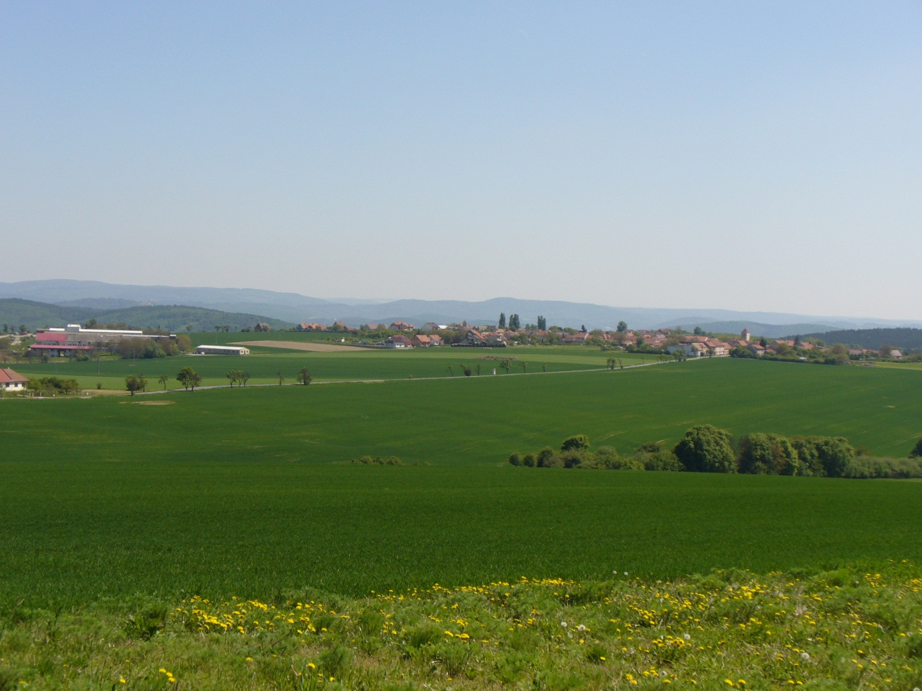

**Obr. 1**: 9.května 2011, Lažánky, Pohled na obec Lažánky, „náhorní plošina“ zachycena plošná převaha zemědělsky využívané půdy

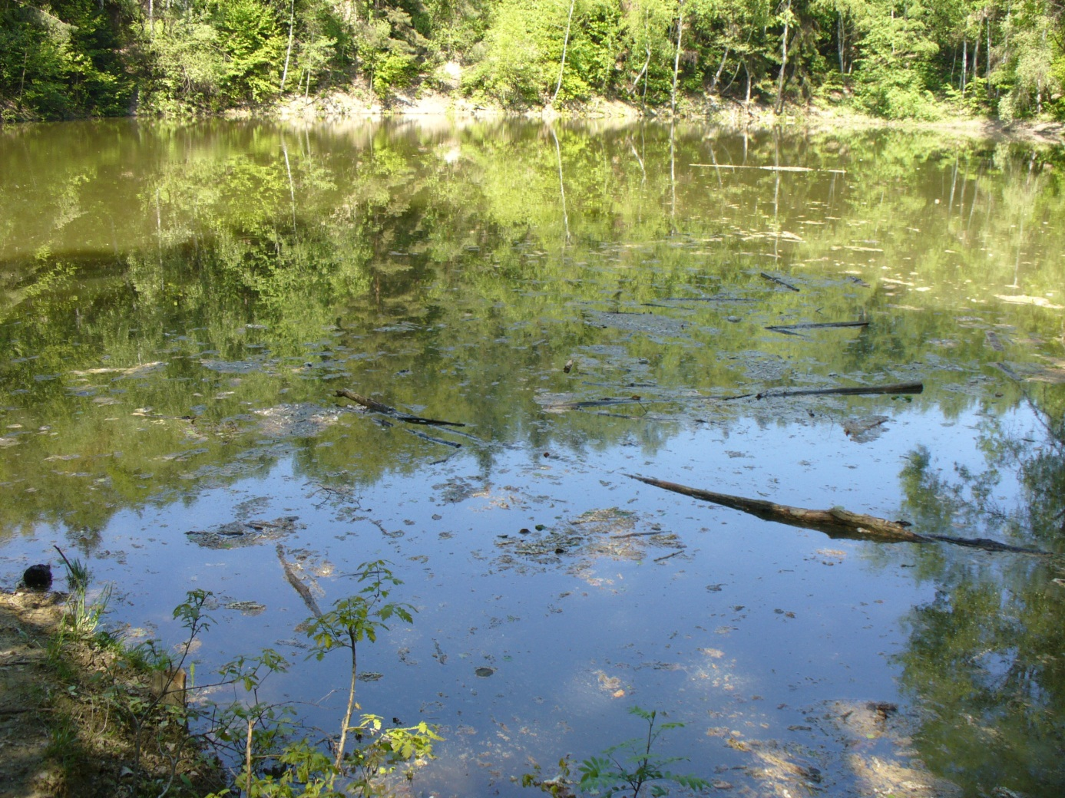

**Obr. 2:** 9.května 2011, Lažánky, tvar reliéfu, který vznikl po těžbě kaolinu v této lokalitě, ponechán přirozené rekultivaci, nyní je jezírko také novým prostorem pro život ryb či raků – obohacení biodiverzity

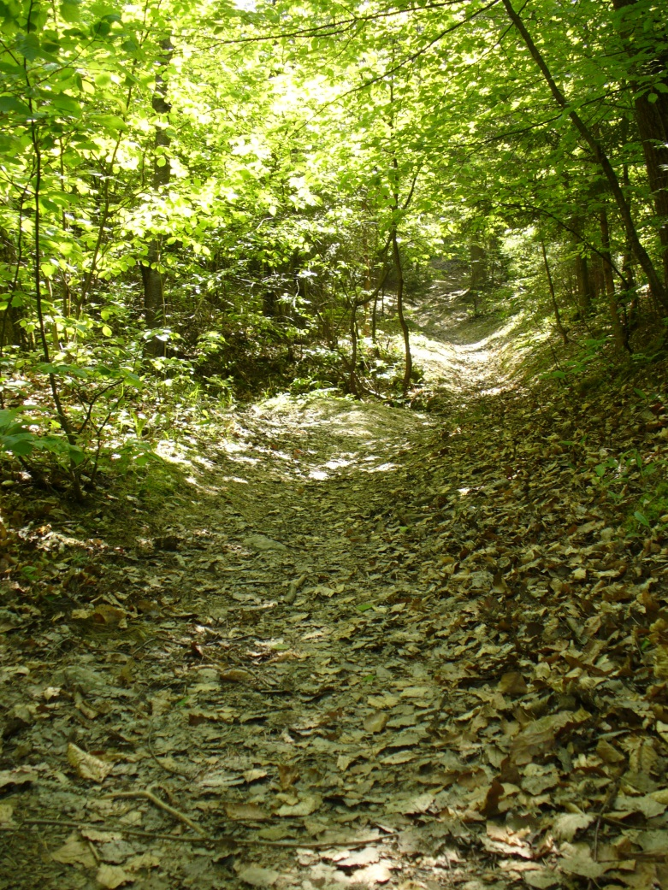

**Obr. 3**: 9.května 2011, Lažánky, tvar reliéfu, který je také pozůstatkem po těžbě kaolinu – trasa lanové dráhy, nyní přístupová cesta do lomu

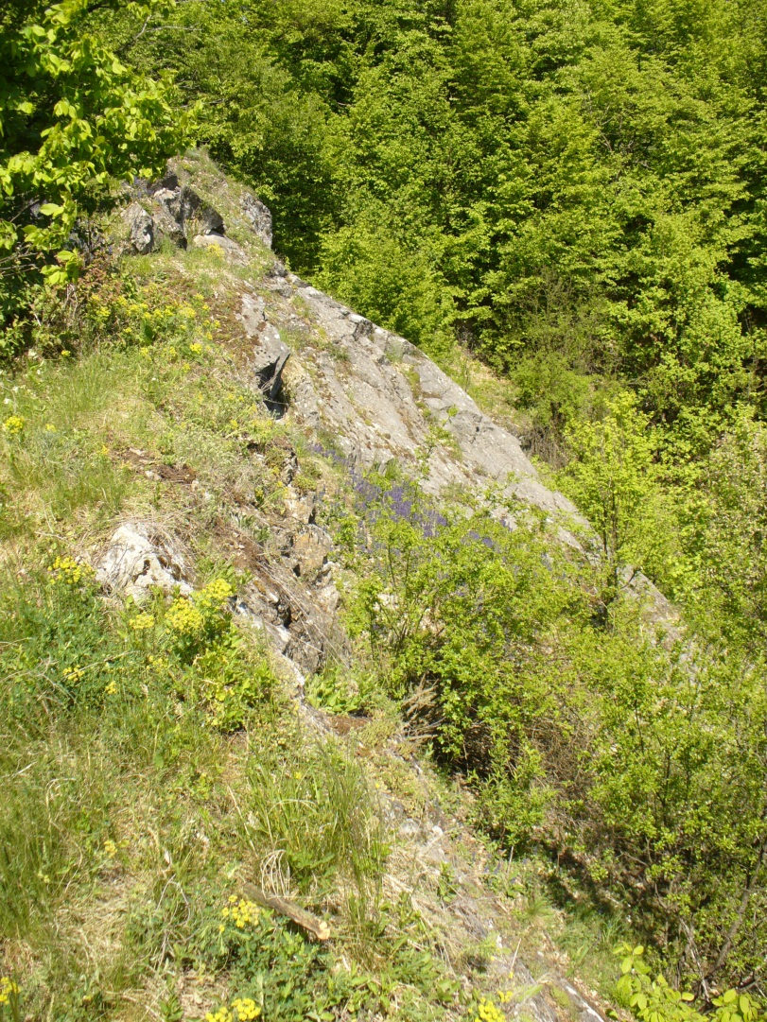

**Obr. 4:** 9.května 2011, Lažánky, opuštěný vápenný lom, který nyní podléhá přirozené rekultivaci, nová stanoviště pro specifické rostlinné druhy

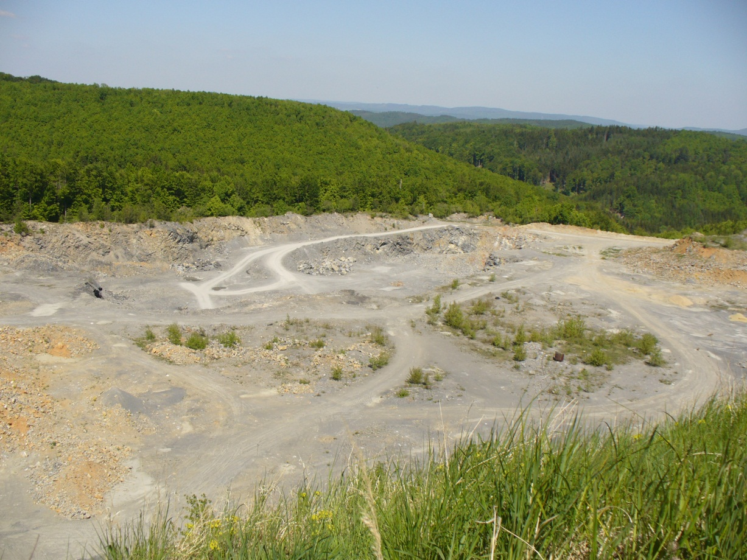

**Obr.5:** 9.května 2011, Lažánky, lom na vápenec, který je stále v provozu, je významným krajinným segmentem s malou ekologickou stabilitou

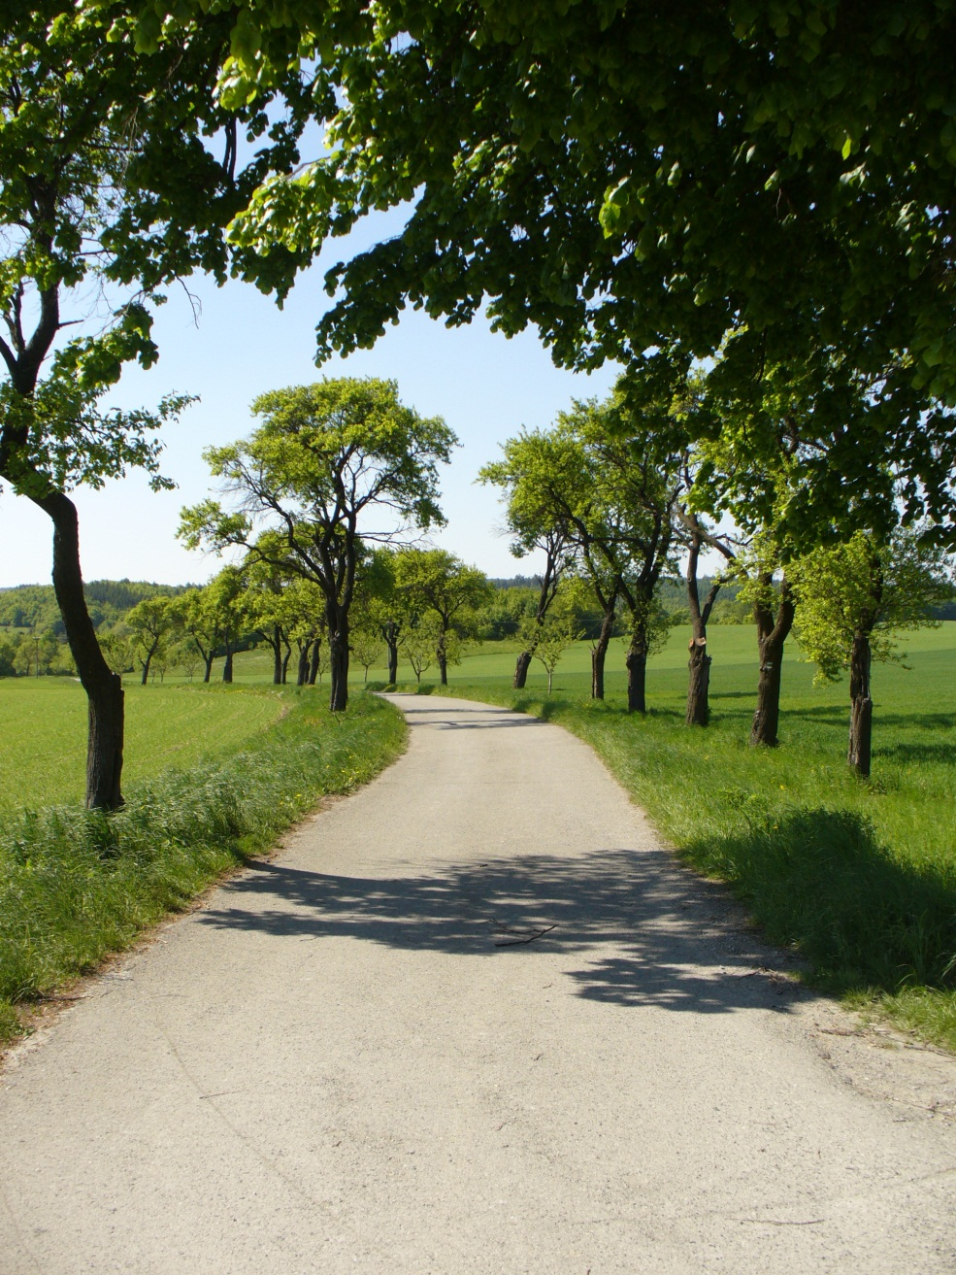

**Obr. 6**: 9.května 2011, Lažánky, liniový krajinný segment – stromová alej, pozitivně přispívá k narušení monotónní zemědělské krajiny

**Příloha 2 - graf plošného zastoupení ekologických segmentů podle stupňů ekologické stability**

